Een complex prooi- roofdier model

Bedoeld voor de docent: hoe maak je fraai grafisch lesmateriaal.

Het prooi- roofdiermodel is een fraai voorbeeld van een groeimodel, waarbij twee populaties, tijdens de groei, invloed op elkaar hebben. De roofdierpopulatie groeit nadat de prooipopulatie groeit, maar door toename van het aantal roofdieren daalt de prooipopulatie later weer, en daardoor ook, weer even later, de roofdierpopulatie, en de cyclus begint weer van voren af aan.
In deze lesbrief gaan we uit van de volgende formules:

Zonder de achterste term zou het een groeimodel zijn met een jaarlijks evenwicht: het aantal prooi- en roofdieren is telkens na 12 maanden weer aan elkaar gelijk. Zo’n model is in een andere lesbrief beschreven. Nu sterft het aantal prooidieren op den duur uit!
De afzonderlijke grafieken:
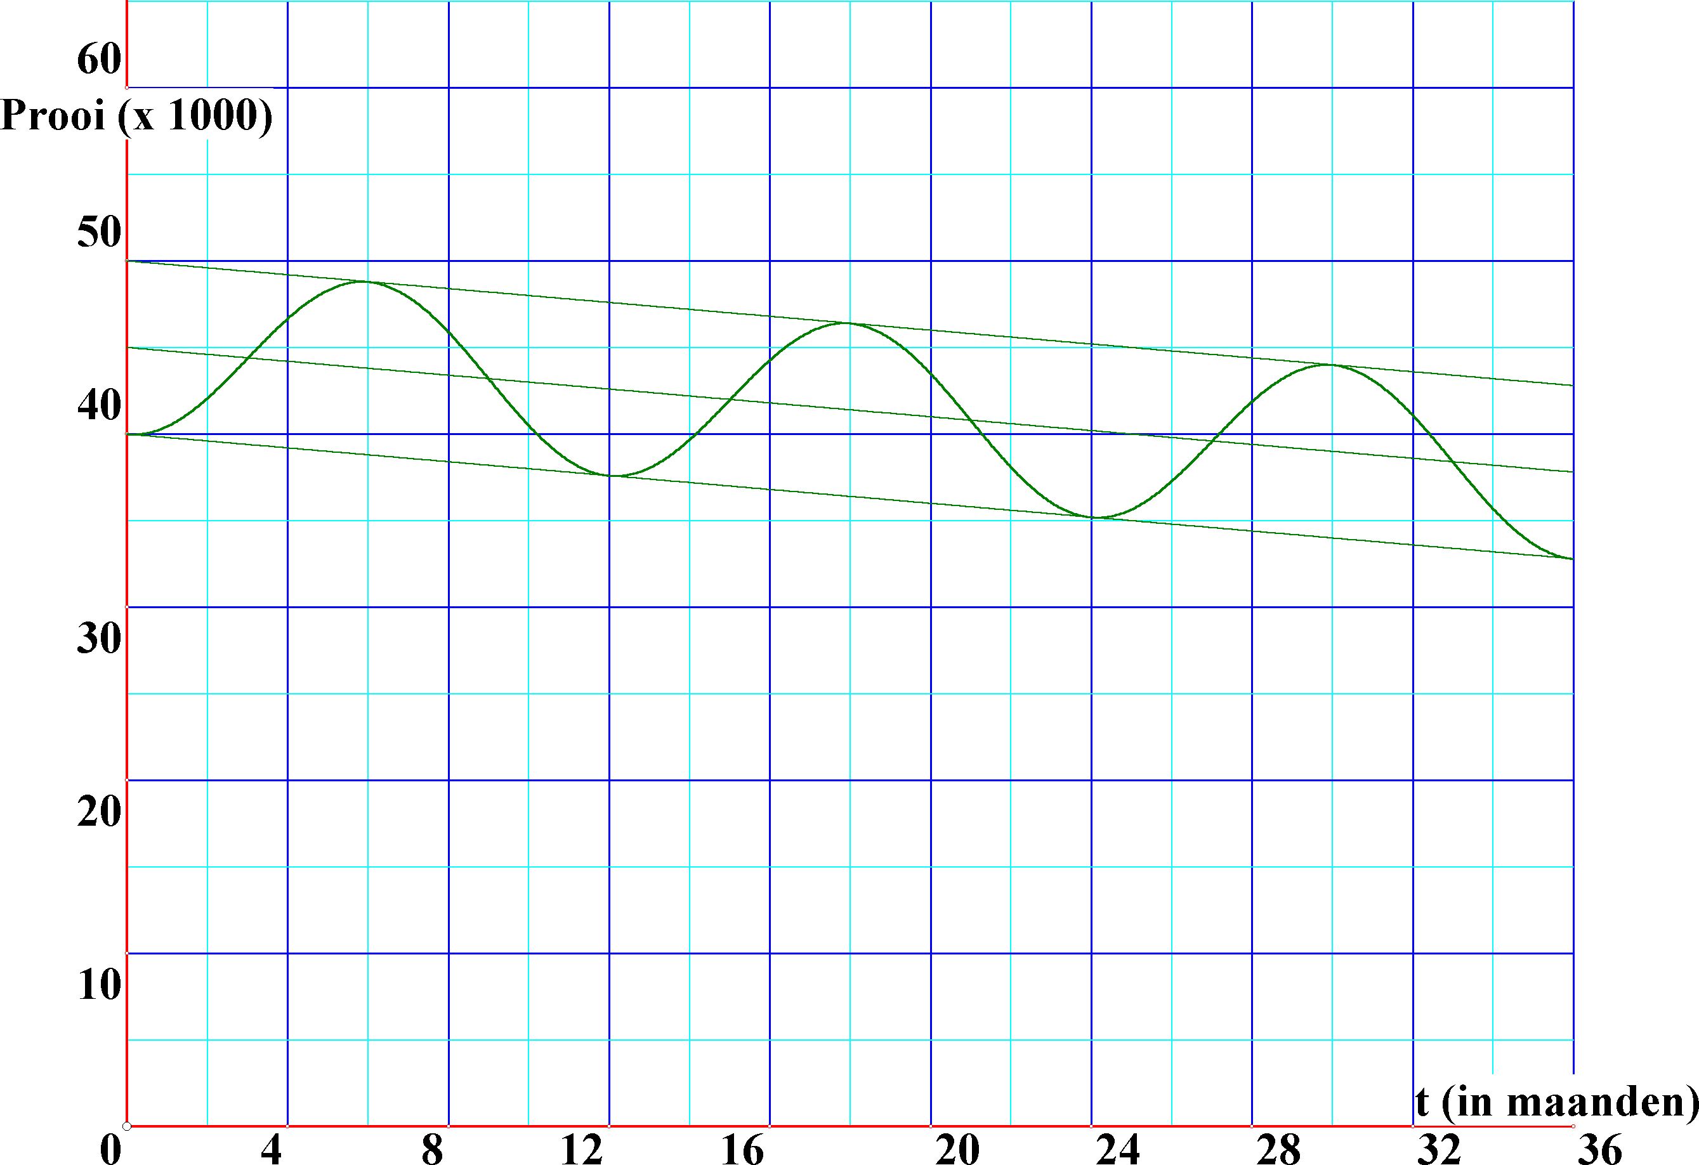
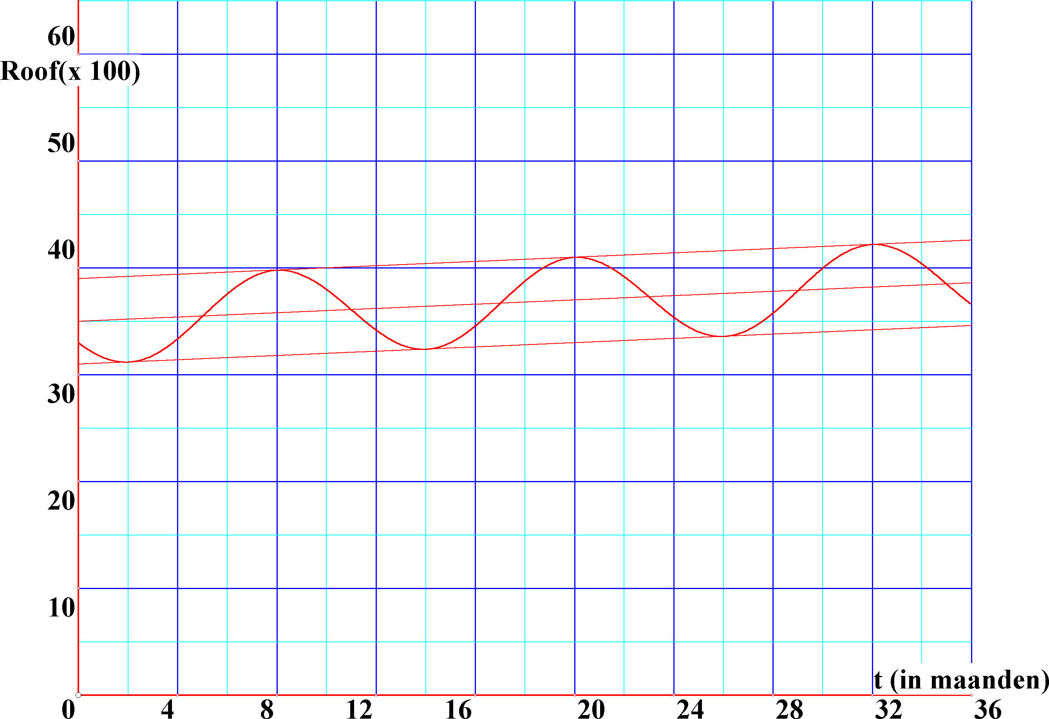

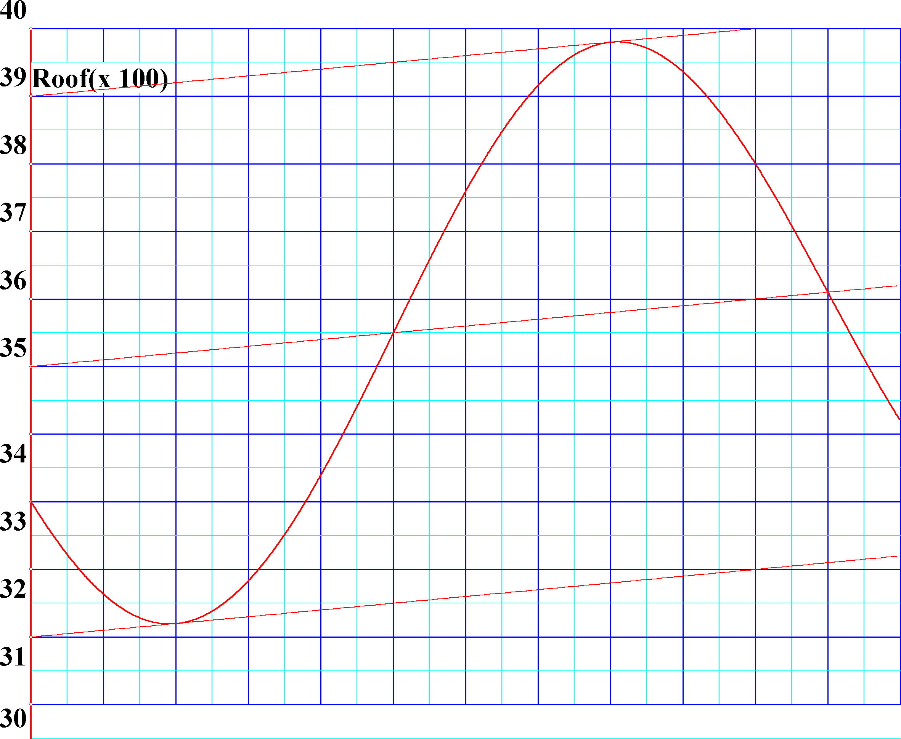
Je zou zo’n grafiek kunnen geven, met de vraag, de erbij behorende formule op te laten stellen.

Om het aflezen nauwkeuriger te laten verrichten, kun je een deel van de grafiek uitvergroot weergeven:

Nu kan de leerling zowel de amplitude van de sinus, als de helling van de trendlijn heel nauwkeurig aflezen.
De andere coëfficiënten van de formule kunnen al uit de globalere grafiek worden gehaald.

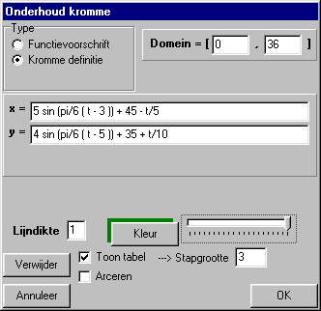
Voer de prooi- roofdier formules in:
Kies bewerken, onderhoud functies en krommen en voer de formules in zoals hiernaast staat aangegeven.

Vraag ook de tabel op. Deze gaan we zo dadelijk gebruiken, zoals ook in de andere lesbrief, bij een eenvoudiger prooi- roofdier model is beschreven.

De prooi- roofdier grafiek, met tabel, wordt:

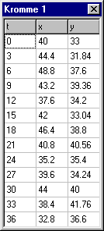
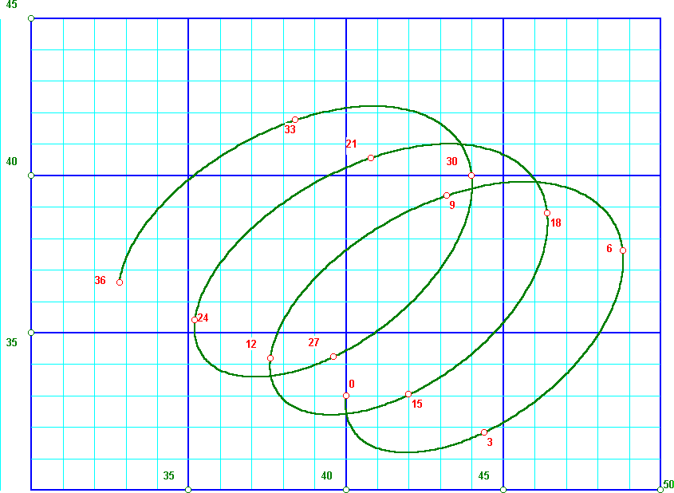

Het is geen gesloten ellips, vanwege de hellingen in de trendlijnen. Het essentiële deel van de tekening is eruit gelicht, waardoor de assen hier niet meer te zien zijn.
Om toch de waarden van de horizontale (=prooidier) en verticale (roofdier) as weer te geven, is het volgende gedaan:
Kies bewerken, puntonderhoud, toevoegen, roosterpunt op muispositie.
Hierna is onderaan op de prooi-as geklikt bij de roosterpunten waar nu 45, 50, 55 en 60 staat. Er verschijnen dan de letters A, B, C en D bij. Kies hierna bewerken, puntonderhoud, wijzig puntnaam, en vervang A door “ 45” (dus eerst een spatie, dan het getal). Verklaring: zie andere prooi- roofdier lesbrief.
Herhaal dit procédé op de verticale as.
Wijzig nu de tekenkleur in rood op de tekenbalk. Kies bewerken, puntonderhoud, toevoegen, d.m.v. coördinaten, en voer de tabelpunten in. Er komen (voorlopig) letters bij te staan, die we achteraf vervangen door de waarden van t. Door functioneel kleurgebruik zal voor de leerling duidelijker zijn, welke getallen bij de t-waarden horen, en welke bij prooi en roofdier.

Wanneer je dit wil, kun je de grafiek laten doortekenen tot de prooidieren zijn uitgestorven. Zo te zien zijn er dan ongeveer 5500 roofdieren.

